ПРОТОКОЛ №2
Заседания методического объединения учителей межпредметного цикла
МБОУ ООШ с. Ульяновка
От 27.11.2020 г.
Присутствовало 8 человек
Метапредметный подход на уроках общеобразовательного цикла.

Повестка заседания

1.Об итогах проведения мониторинговых работ и школьных олимпиад по предметам. Подготовка к районным олимпиадам.
2.Метапредметность УВП как важное средство достижения нового качества образования
3.Метапредметность на уроках общеобразовательного цикла
4.Проектная деятельность как основа формирования метапредметных и личностных образовательных результатов
5.Формирование смыслового чтения – необходимое условие развития метапредметных компетенций.
6. План работы «Смысловое чтение и работа с текстом (информационная переработка текста)»

Школьная олимпиада является первым этапом всероссийской олимпиады школьников. Участие в предметной олимпиаде – это итог работы педагогического коллектива с одаренными учащимися не только на уроках, но и во внеурочной деятельности (факультативах, кружках и т.д.). Учащиеся показывают знания, полученные вне рамок школьной программы.
С 05.10.20г по 30.10.2020 г в МБОУ ООШ с. Ульяновка прошел муниципальный этап Всероссийской олимпиады школьников по математике, физике, биологии, географии, истории, русскому языку, литературе, информатике и ИКТ, иностранному языку (английскому), обществознанию, физической культуре, технологии, ОБЖ
Основные цели и задачи Олимпиады
1. Повышение и развитие интереса обучающихся образовательных организаций к изучению математики, физики, химии, биологии, экологии, истории, информатики, русскому языку, литературе, иностранным языкам, обществознанию, географии, искусству, физической культуре, основам безопасности жизнедеятельности, экономике, праву, технологии, астрономии.
2. Выявление одаренных обучающихся, оказание помощи обучающимся старших классов в выборе профессии, привлечение наиболее способной молодежи в области математики, физики, химии, биологии, экологии, истории, информатики и ИКТ, русского языка, литературы, иностранных языков, искусства, обществознания, географии, физической культуры, основам безопасности жизнедеятельности, технологии, экономики, астрономии, права в образовательные организации высшего образования Пензенской области.
3. Улучшение подготовки обучающихся по предметам школьного цикла.
4. Активизация всех форм внеурочной работы с обучающимися по предметам школьного цикла.
Общее количество обучающихся в ОУ- 121 человек.
количество обучающихся в 9 классе 13 человек.

Предмет | Класс | Кол-во  уч-ся в  классе | Кол-во  участников | % участников | Макс. балл | Набранные баллы | % | место | ФИ победителей  и призеров
История | 7 | 18 | 1 | 5,5 | 95 | 28 | 29 | -
История | 9 | 13 | 5 | 38 | 95 | 55 | 58 | 1,2,3 | 1м-Бикбаева К., 2м. – Базаров Евг., 3м-Сорокина В
История |  |  | 6 | 21,75 |  | 41,5 | 43,5
Обществозн. | 7 | 18 | 2 | 11 | 100 | 51 | 51 | 2 | 2м – Еналиева А
Обществозн. | 9 | 13 | 4 | 31 | 150 | 94 | 62 | 1,2,3 | 1м- Сорокина В., 2м. –Щапова Ек., 3м-Щапова Елиз
Обществозн. |  |  | 6 | 21 |  | 72,5 | 56,5
Право | 9 | 13 | 4 | 31 | 100 | 40 | 40 | -
Русский яз | 5 | 15 | 1 | 6,6 | 43 | 12 | 28 | -
Русский яз | 6 | 14 | 2 | 14 | 43 | 13,5 | 31 | -
Русский яз | 7 | 18 | 2 | 11 | 60 | 22 | 36 | 3 | 3м-Кладовщиков С
Русский яз | 8 | 10 | 1 | 10 | 60 | 14 | 23 | -
Русский яз | 9 | 13 | 2 | 15 | 75 | 17,5 | 23,5 | -
Русский яз |  |  | 8 | 11 |  | 15,8 | 28,3
Математика | 6 | 14 | 5 | 36 | 35 | 10,5 | 29 | -
Математика | 7 | 18 | 3 | 17 | 35 | 14 | 41 | -
Математика | 8 | 10 | 4 | 40 | 35 | 19 | 55 | 1,2 | 1м- Шиндина А., 2м-Бычкова В
Математика | 9 | 13 | 5 | 38 | 35 | 19 | 54 | 3,3 | Щапова Ек., Коннов А
Математика |  |  | 17 | 33 |  | 15,6 | 44,8
Информатика | 5 | 15 | 1 | 6,6 | 25 | 16 | 64 | 2 | 2м-Коблова В.
Информатика | 6 | 14 | 1 | 7,6 | 25 | 14 | 56 | 3 | 3м –Костенко В
Информатика | 7 | 18 | 1 | 10 | 100 | 10 | 10 | -
Информатика | 8 | 10 | 2 | 20 | 100 | 15 | 15 | -
Информатика | 9 | 13 | 1 | 10 | 100 | 30 | 30 | -
Информатика |  |  | 6 | 10,8 |  | 17 | 35
Биология | 6 | 14 | 5 | 36 | 28 | 18 | 64 | 1,2.3 | 1м-Якушев И., 2м. –Авдоненков И., 3м-Крупнова М
Биология | 7 | 18 | 3 | 17 | 46 | 22 | 47 | -
Биология | 9 | 13 | 4 | 31 | 71 | 27 | 38 | -
Биология |  |  | 12 | 28 |  | 22 | 49,6
География | 6 | 14 | 4 | 29 | 40 | 12 | 29 | -
География | 7 | 18 | 2 | 11 | 35 | 10,5 | 30 | -
География | 9 | 13 | 1 | 7,6 | 50 | 35 | 70 | 2 | 2м-Бикбаева К
География |  |  | 7 | 15,8 |  | 19 | 43
Физкультура | 7 | 18 | 1 | 14 | 57 | 15 | 26 | -
Физкультура | 8 | 10 | 3 | 30 | 57 | 15 | 27 | -
Физкультура | 9 | 13 | 2 | 15,3 | 57 | 46,5 | 81 | 1,2 | 1м. Куляндин В., 2м.-Щапова Ек.
Физкультура |  |  | 6 | 19,7 |  | 25,5 | 44,6
Технология | 6 | 14 | 2 | 14,2 | 15 | 4 | 25 | -
Технология | 7 | 18 | 1 | 5,5 | 15 | 9 | 60 | 3 | 3м.- Кубрин Д
Технология | 8 | 10 | 1 | 10 | 15 | 8,5 | 57 | 3 | 3м.-Шиндина А
Технология |  |  | 4 | 9,9 |  | 7,2 | 47
ОБЖ | 8 | 10 | 3 | 30 | 275 | 31,5 | 11,4 | -
ОБЖ | 9 | 13 | 3 | 23 | 275 | 25 | 9,2 | -
ОБЖ |  |  | 6 | 26,5 |  | 28,3 | 10,3
Английский язык | 8 | 10 | 2 | 10 | 50 | 16 | 32 | -
Английский язык | 9 | 13 | 2 | 15 | 60 | 31 | 51 | -
Английский язык |  |  | 4 | 22,5 |  | 23,5 | 42

Процент участия обучающихся МБОУ ООШ с. Ульяновка в школьном этапе ВсОШ в течении 2лет

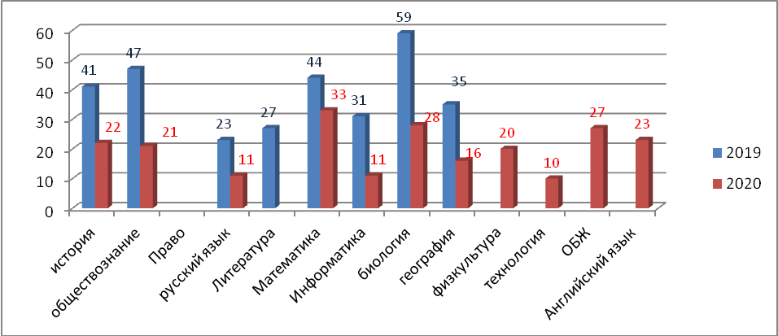

Наблюдается отрицательная динамика участия обучающихся в школьном этапе всероссийской олимпиады школьников по всем предметам школьного цикла.

Процент решаемости олимпиадных заданий в
2020-2021 уч.году и 2019-2020уч.годом

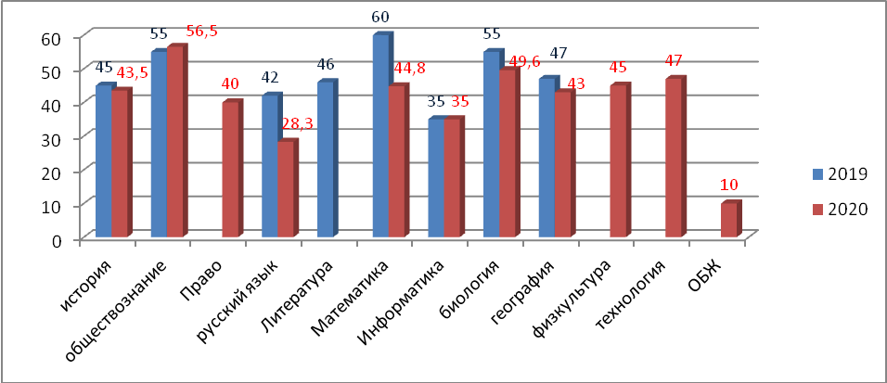

Анализируя данные таблицы, можно сделать вывод: показатель решаемости олимпиадных заданий в МБОУ ООШ с. Ульяновка за 2 учебных года не превышает 60%. Положительная динамика решаемости заданий наблюдается по обществознанию. По остальным предметам школьного курса можно отметить снижение результативности. Особенно по математике (-15,2%), по русскому языку (-13,7%), биологии (-5,4%), географии (-4%).На прежнем уровне остался процент выполнения олимпиадных заданий по информатике. В 2020-21 уч. году обучающиеся школы дополнительно принимали участие в олимпиадах по праву, технологии, ОБЖ.

По первому вопросу постановили:
1. Вырабатывать позитивную мотивационную стратегию участия школьников в олимпиадах, используя для этого разные приемы:
- мотивировать содержанием – использовать познавательную потребность детей: выстраивать задания «от простого к сложному», чтобы ученики постепенно усваивали большие объемы информации;
- мотивировать процессом – ученикам необходимо сознавать себя частью единого сообщества единомышленников. Когда ребенок постоянно находится в общей атмосфере решения проблем, задач, обсуждения, он будет даже неосознанно впитывать новые знания, умения, психологические установки на победу и успех.
2. Готовить учеников систематически с начала учебного года и постепенно усложняйте материал;
3. Использовать элективные курсы для развития творческих способностей детей;
4. Разрабатывать индивидуальные программы подготовки для каждого учащегося, которые отражают его специфику развития;
5. Использовать в рамках основных образовательных программ интеллектуальные соревнования, мини-конкурсы по разделам программы;
6. Делать акцент в обучении на совершенствование и развитие экспериментальных навыков обучающихся, умений применять знания в нестандартной ситуации, самостоятельно моделировать свою поисковую деятельность при решении задач.
Учитель-предметник, чтобы подготовить обучающихся к олимпиадам и конкурсам, на каждом этапе подготовки:
- Составляет план занятий с ребенком, учитывая его психические особенности;
- Определяет темы консультаций по наиболее сложным и запутанным вопросам;
- Определяет периоды проверки знаний ученика и выбирает формы контроля – тесты, устный опрос и т. д.
Поручите психологу помогать учителям-предметникам в подготовке детей к олимпиадам и конкурсам, чтобы развить у учеников стремление к победе и убрать их страх к олимпиадам и конкурсам.
2. По второму вопросу слушали Лопаточкину Ж. А. , которая выступила с докладом : «Метапредметность УВП как важное средство достижения нового качества образования».
В своем докладе Жанна Александровна дала понятие метапредметности, рассказала, что же такое метапредметы и метапредметные связи, в конце доклада были озвучены метапредметные результаты ( доклад прилагается).
По второму вопрсу постановили: полученные сведения применять в работе .
3. По третьему вопросу слушали Тарасову Т. А., которая отметила, что в оценочной деятельности должны фиксироваться предметные, метапредметные и личностные результаты, рассказала о формах контроля, через которые можно осуществить оценку данных результатов. Ещё раз подчеркнула о необходимости сводить все данные диагностик в таблицы требований и вести рабочий журнал учителя. Содержательный контроль и оценка предметных компетентностей (грамотности) учащихся предусматривает выявление индивидуальной динамики качества усвоения предмета ребенком и не допускает сравнения его с другими детьми.
По третьему вопрсу постановили: полученные сведения применять в работе .
По четвертому вопросу слушали Шамионову Л. Ф. (учитель английского языка), которая выступила с докладом по теме: «Проектная деятельность как основа формирования метапредметных и личностных образовательных результатов». Она подробно ознакомила присутствующих с понятием «проект», «проектная деятельность», «исследование», «исследовательская деятельность», дала сравнительную характеристику этих понятий, говорила о преимуществах проектной деятельности в свете требований ФГОС как средства формирования, развития и оценки планируемых результатов. В своем докладе она рассказала о типологии проектов и требованиях к организации проектной деятельности.
По четвертому вопросу постановили: использовать разные виды проектов при подготовке к урокам.
По пятому и шестому вопросу «Формирование смыслового чтения – необходимое условие развития метапредметных компетенций» выступила Учитель биологии и химии Якушева О. А. Она подготовила доклад и презентацию по теме.
Федеральный государственный образовательный стандарт основного общего образования наряду с другими ставит задачу формирования навыков чтения и работы с текстом. В последнее время наблюдается снижение уровня читательской компетенции, снижается интерес к чтению. Вместе с тем в современном мире увеличивается количество потоков информации и объем самой информации. Все это создает объективные трудности в отборе, понимании, хранении и передаче информации. Именно поэтому назрела необходимость работы над формированием навыков чтения и работы с текстом.
Смысловое чтение включает в себя умение осмысливать цели и задачи чтения, умение находить и извлекать информацию из различных текстов, умение работать с художественными, научно-популярными, официальными текстами, умение понимать и адекватно оценивать информацию из текста. Цель смыслового чтения - максимально точно и полно понять содержание текста, уловить все детали и практически осмыслить извлеченную информацию. Это внимательное вчитывание и проникновение в смысл с помощью анализа текста. Когда человек действительно вдумчиво читает, то у него обязательно работает воображение, он может активно взаимодействовать со своими внутренними образами. Человек сам устанавливает соотношение между собой, текстом и окружающим миром. Когда ребенок владеет смысловым чтением, то у него развивается устная речь и, как следующая важная ступень развития, речь письменная.
Ольга Анатольевна подробно осветила вопрос формирования стратегий смыслового чтения и привела примеры из опыта оценки читательской грамотности:
• международные сравнительные исследования PIRLS, PISA;
• Методика «Тяни-Толкай»;
• Комплексные работы в начальной школе.
В современном обществе чтение не исчерпывается только процессом перекодировки букв в звуки, это более широкое понятие, которое делает чтение метапредметным навыком в общеобразовательной школе и неразрывно связывается с понятием текст. Главный акцент сделан на выявление у учащихся сформированности умений:
- читать и понимать различные тексты, включая и учебные;
- работать с информацией, представленной в различной форме;
- использовать полученную в тексте информацию для решения различных учебно-познавательных и учебно-практических задач.
По пятому и шестому вопросу постановили:
1. педагогам школы изучить теоретические материалы по теме «Формирование смыслового чтения – необходимое условие развития метапредметных компетенций»
2. Провести обучающий семинар по работе со сплошными тестами больших объёмов по стратегии «Пирамида Блума»
3. При составлении конспектов уроков и рабочих программ, учитывать включение заданий, направленных на формирование умений работать с разными видами информации.
4. Организовать и провести акцию «Меняемся книгами».
5. Провести тематические беседы с родителями о пользе семейного чтения и чтения вслух.

Руководитель МО: (Семушкина О. Е )

